**第三次实验报告**

­­­­­­57118121 刘洪飞

Task1

查看受害者路由

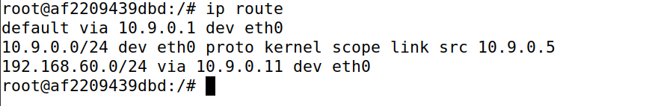

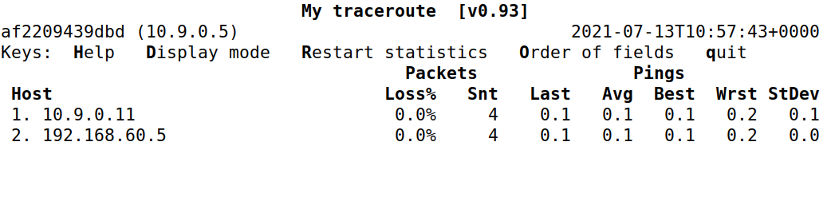

代码

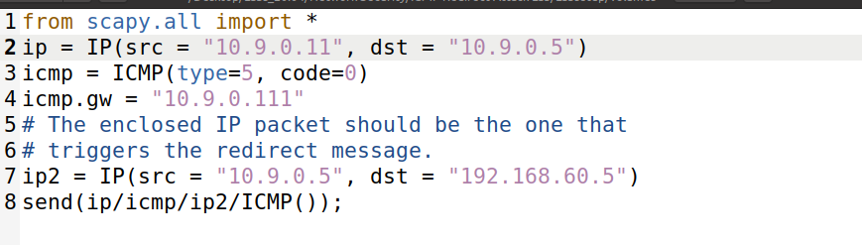

Ping过程中运行代码，发现攻击成功

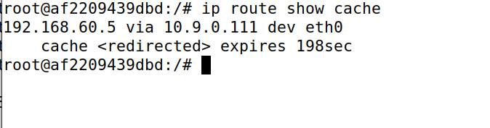

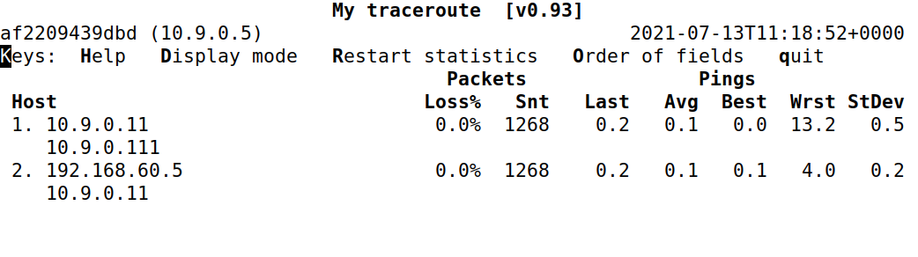

问题1

修改网关

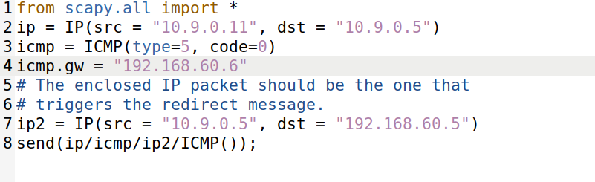

攻击失败

是因为网关不在local LAN里面，默认路由定位成功

问题2

网关改为不存在的地址10.9.0.6

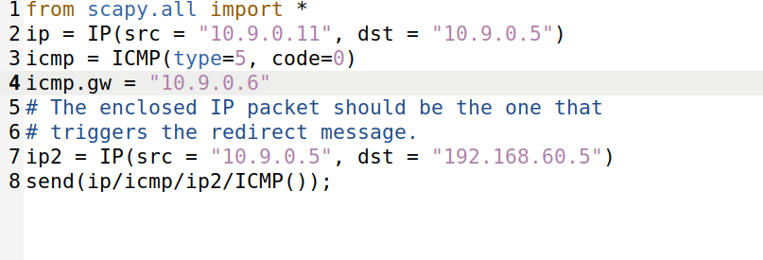

因为网关不存在，无法定位路由，使用了默认路由，攻击失败

问题3

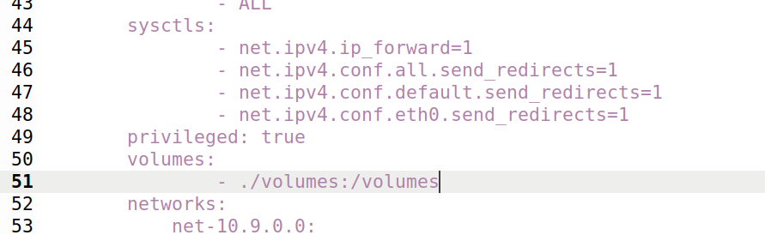

攻击失败

原因是恶意路由器发现自己收到的报文不正确，传送至原来的默认路由

Task2

搭建好环境

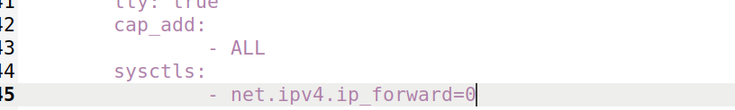

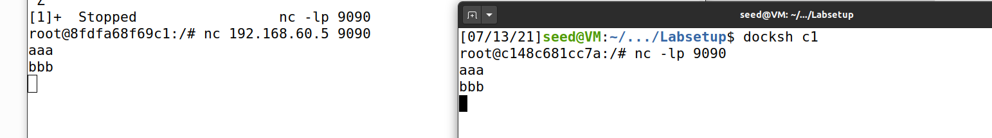

代码，攻击需要重复第一个实验之后进行

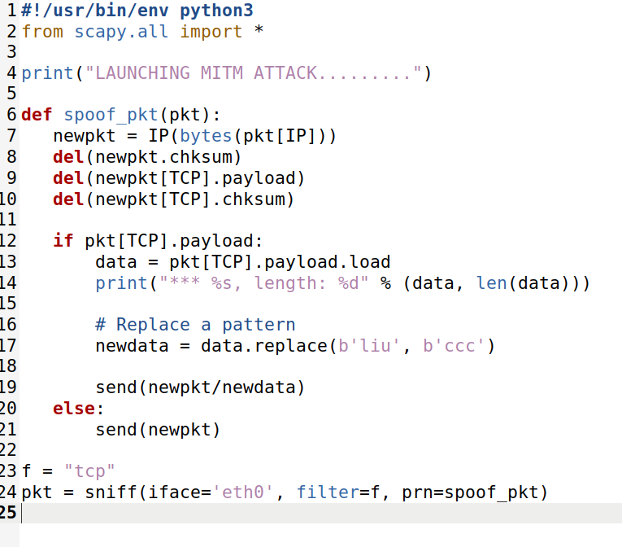

攻击成功 liu修改为ccc



问题4

由于题目要求是受害者到host发送的消息被篡改，第一次实验导致受害者向host的ip被攻击，只要一个方向，是受害者到host方向。

问题5

查看ip和mac地址

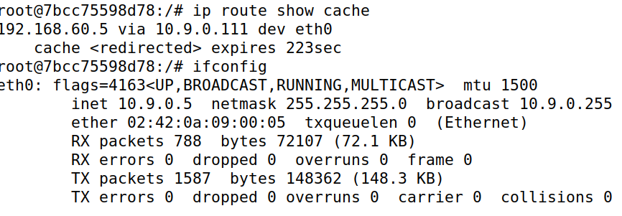

打开wireshark监听所有端口，查看性能

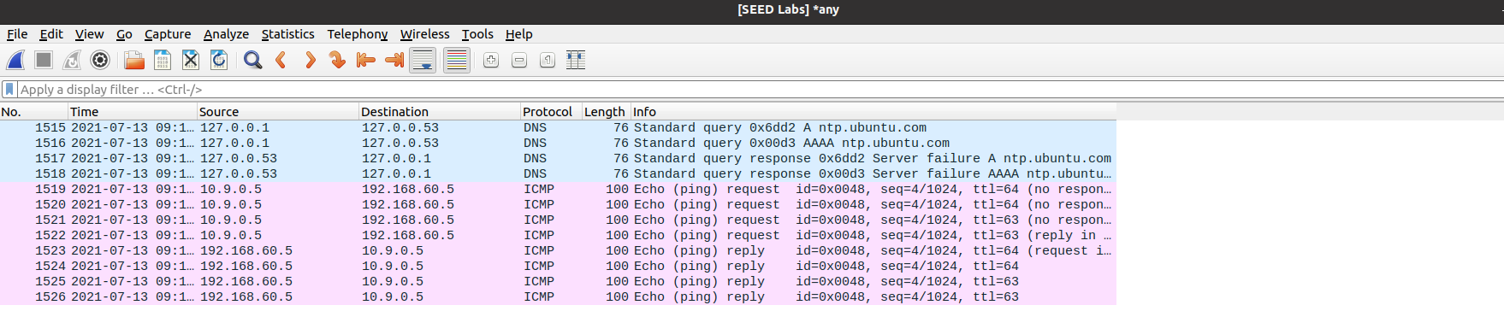

IP过滤，攻击成功，但是wireshark捕获大量报文，由于恶意软件发送过程中使用IP源地址没有变化，也会再次循环发送报文，影响性能

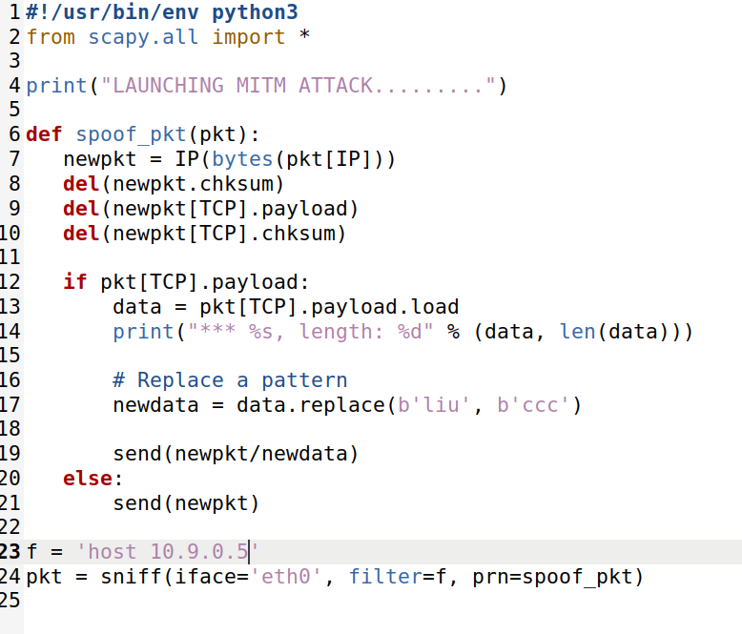



MAC地址过滤，攻击成功，wireshark并没有像上面一样捕获大量报文，原因应该是MAC地址会修改不同的MAC地址，并不会重复发送，不影响性能。

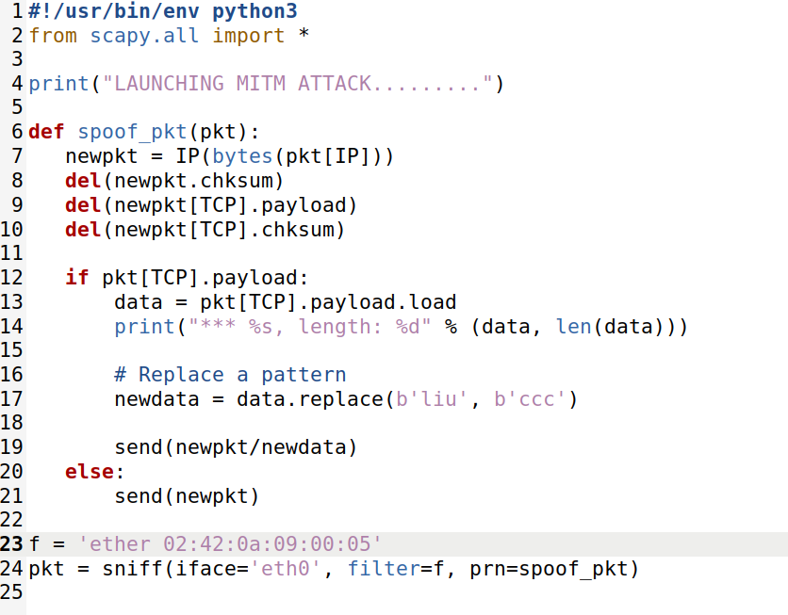

综上，由于MAC地址过滤不会影响性能，而IP过滤会影响性能，所以选用MAC地址过滤